*Nombre del Alumno: Dulce Violeta González Morales*

*Nombre del tema: Ciencia, Tecnología Y Valores cuadro Sinóptico*

*Parcial :3*

*Nombre de la Materia: CIENCIA, TECNOLOGÍA Y VALORES*

*Nombre del profesor: Luz Elena Monroy*

**Ejemplo:**

**Ejemplo:**

**Ciencia, Tecnología y Valores.**

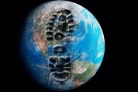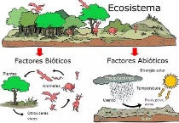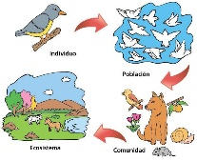

**Ejemplo:**

**Se llama sobreexplotación a la explotación desmedida o sin control de los recursos naturales, sobre todo de aquellos no renovables o sólo parcialmente renovables. Las consecuencias de esta actividad descontrolada suelen ser: Agotamiento de los recursos.**

**Explotación irracional de los recursos naturales.**

**Ejemplo:**

**Los seres humanos hemos transformado la Tierra. Nuestro impacto alcanza la superficie terrestre en múltiples formas, como urbanizaciones, agricultura, energía, minería y expansión de la infraestructura**

**¿Cómo el hombre ha cambiado a la naturaleza?**

**Ejemplo:**

**ecosistema se compone de una comunidad de organismos con su entorno físico. Los ecosistemas pueden ser de diferentes tamaños; pueden ser marinos, acuáticos o terrestres.**

**Ecosistema: estructura y delimitación**

**Ejemplo:**

**Una comunidad es el conjunto de las poblaciones de un ecosistema. Un ecosistema está formado por el medio físico, las comunidades de los seres vivos que lo habitan y las relaciones que se dan entre todos ellos.**

**Relación Comunidad-Escositema.**

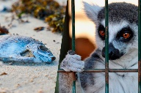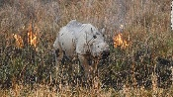

**Ejemplo:**

**La mejor forma de crear conciencia ambiental en tu entorno es a través de hábitos que demuestren su valor.**

**Fortalecimiento de la cultura y conciencia ambiental**

**Ejemplo:**

**No tires basura en las calles. Evita quemar basura, hojas y otros objetos, así como hacer fogatas en bosques o en plena ciudad. Riega las plantas durante la noche o muy temprano, cuando el Sol tarda más en evaporar el agua.**

**Técnicas que permitan disminuir el deterioro ambiental**

**Ejemplo:**

**Las causas de la extinción de especies y pérdida de la biodiversidad pueden resumirse en los siguientes factores: Sobre-explotación del medio natural. El uso descontrolado de los recursos naturales.**

**Los motivos de extinción de las especies:**

**Ejemplo:**

**La extinción es la desaparición total de una especie en el planeta. Durante la larga historia del planeta ha habido muchas extinciones causadas por cambios climáticos, vulcanismo, inundaciones, sequías.**

**Extinción de las especies.**